Керівнику Всеукраїнського
проекту «Школа миру»
Поповичу Володимиру Васильовичу,
генерал-майору запасу,
Голові Асоціації миротворців України
від директора школи № 158
Назарової Ольги Володимирівни
Адреса школи: вул. Леся Сердюка, 46,
м. Харків, 61184

Звіт щодо проведення заходу

Назва заходу «Міжнародний день миру»
Дата проведення 20.09.2019
Короткий опис заходу та його результати Представники загону Юних миротворців підготували
інформаційну хвилинку, присвячену Міжнародному дню миру. Учні розповіли про історію
виникнення цього свята, про необхідність всім людям жити у мирі та злагоді. Підведенням
підсумків стало виготовлення Голубів Миру.
Кількість учасників (учнів, учителів, батьків) 187
Вік учасників заходу 10-14 років
Представники громадських організації, ЗМІ (якщо є)
Фотографії

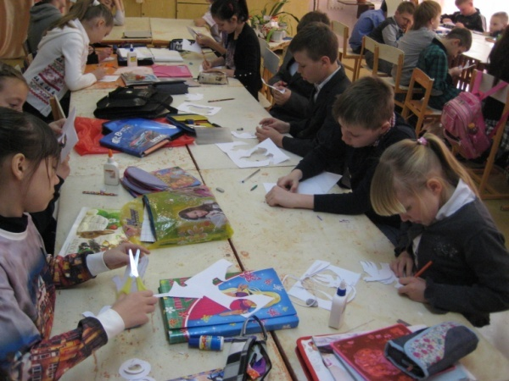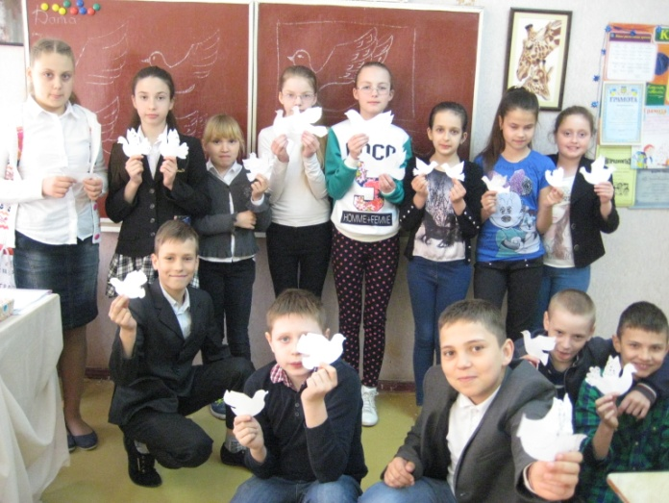
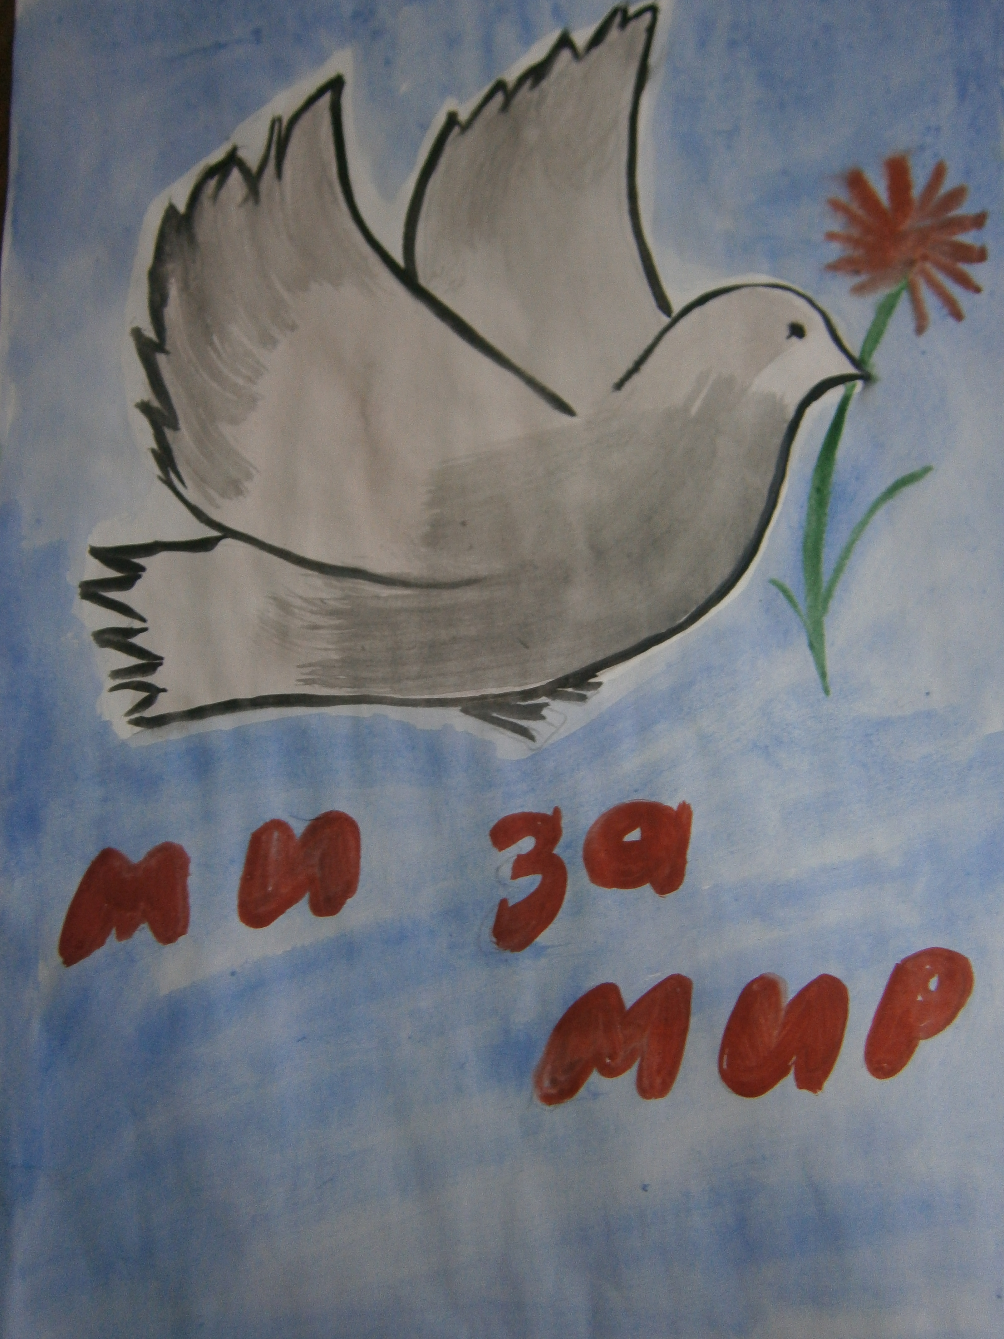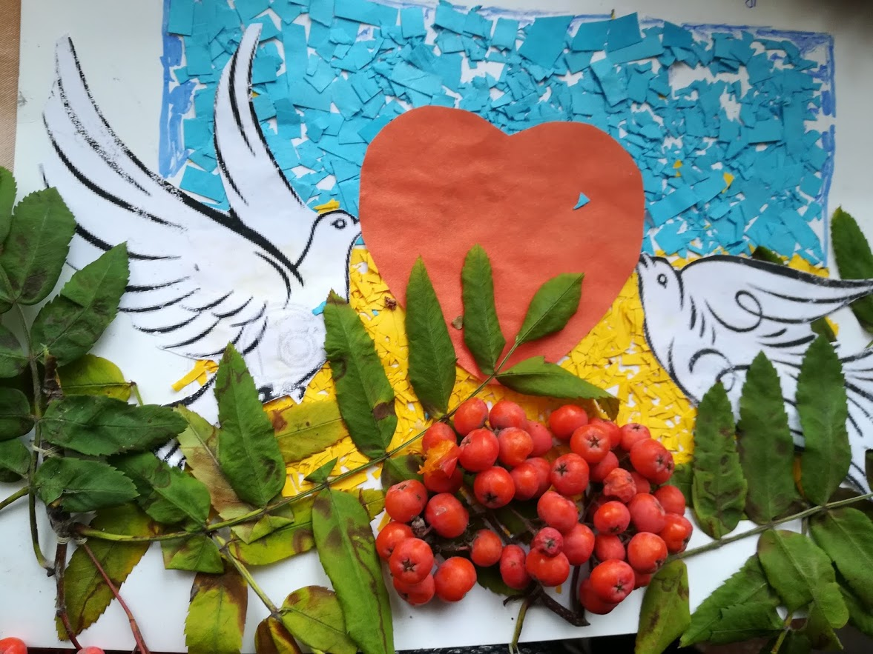

Відповідальний за реалізацію
проекту у школі Козакова Марина Ігорівна, тел.(067)5972289

Директор школи Назарова Ольга Володимирівна
тел. (057) 7251389, E – mail: sch_158@ukr.net
Керівнику Всеукраїнського
проекту «Школа миру»
Поповичу Володимиру Васильовичу,
генерал-майору запасу,
Голові Асоціації миротворців України
від директора школи № 158
Назарової Ольги Володимирівни
Адреса школи: вул. Леся Сердюка, 46,
м. Харків, 61184

Звіт щодо проведення заходу

Назва заходу “Тиждень протидії булінгу”
Дата проведення 6.09.2019-20.09.2019
Короткий опис заходу та його результати Представники загону Юні миротворці разом з загоном
Юні правознавці у рамах проведення Всеукраїнського тижня протидії булінгу провели
правопросвітницькі заходи, спрямовані на інформування учасників освітнього процесу про
запровадження адміністративної відповідальності за вчинення булінгу (цькування) та
формування в суспільстві нульової толерантності до явища булінгу. Гасло проведення: «Ми віримо,
що тільки разом зможемо змінити наш світ на краще!»
Кількість учасників (учнів, учителів, батьків) 205
Вік учасників заходу 9-16 років
Представники громадських організації, ЗМІ (якщо є)
Фотографії
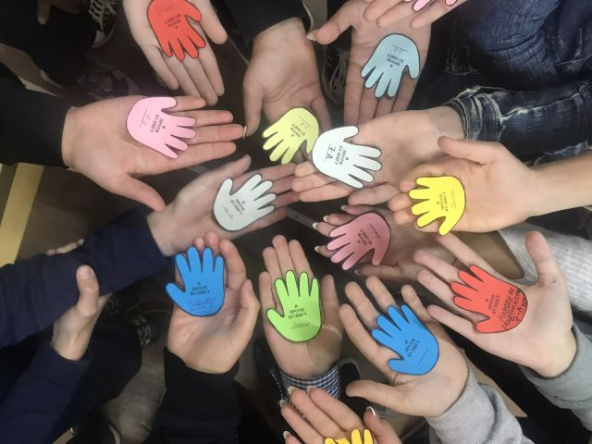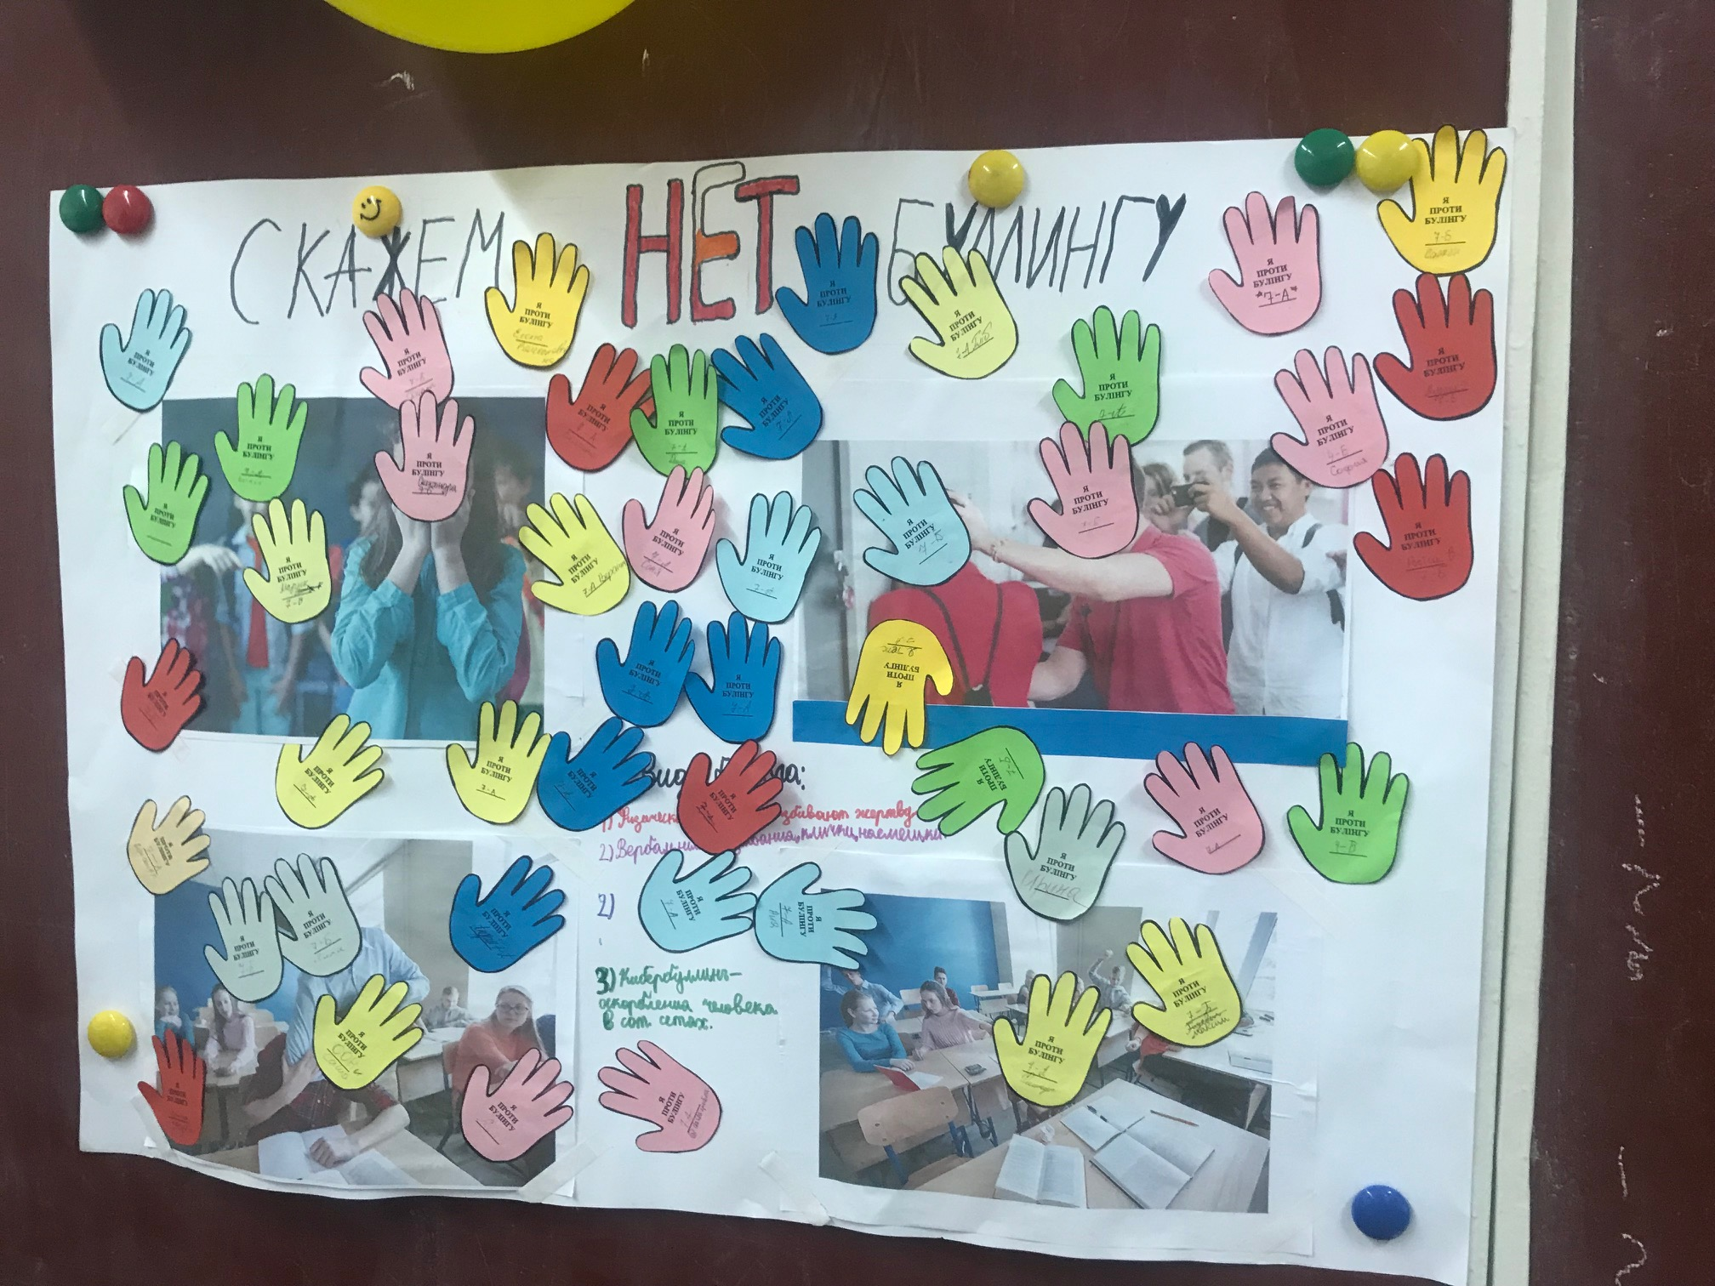

Відповідальний за реалізацію
проекту у школі Козакова Марина Ігорівна, тел.(067)5972289

Директор школи Назарова Ольга Володимирівна
тел. (057) 7251389, E – mail: sch_158@ukr.net
Керівнику Всеукраїнського
проекту «Школа миру»
Поповичу Володимиру Васильовичу,
генерал-майору запасу,
Голові Асоціації миротворців України
від директора школи № 158
Назарової Ольги Володимирівни
Адреса школи: вул. Леся Сердюка, 46,
м. Харків, 61184

Звіт щодо проведення заходу

Назва заходу Урок мужності до Дня захисника України
Дата проведення 08.10.2019
Короткий опис заходу та його результати На урок мужності було запрошено матір загиблого в
АТО випускника школи Артура Сілка та батьків-волонтерів учениці 9А класу Толстої Ольги.
В учнів було сформовано почуття патріотизму, любові до свого краю, народу та його історії
на прикладі подвигу героїв сьогодення; виховали громадянські почуття, свідому соціальну
активність та відповідальність. Під час уроку мужності було переглянуто відеоматеріал, який
підготувала Інга Юліївна Силко-Тавровська до дня загибелі свого сина та відео звернення від воїнів
АТО до учнів нашої школи.
Кількість учасників (учнів, учителів, батьків) 214
Вік учасників заходу 10-15 років
Представники громадських організації, ЗМІ (якщо є)
Фотографії
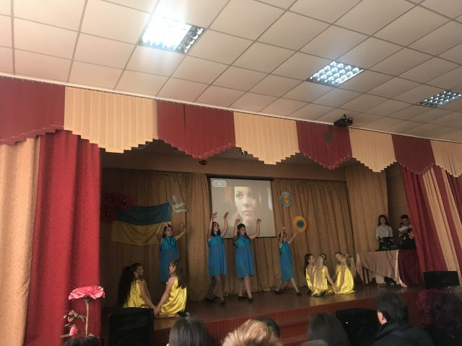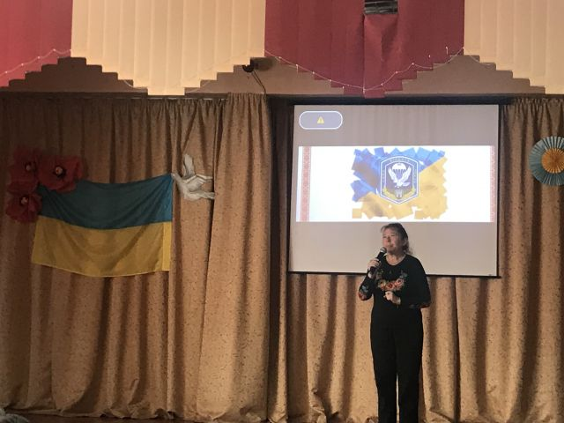
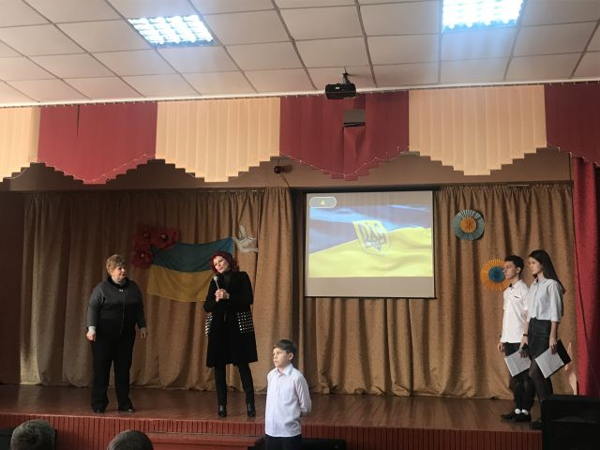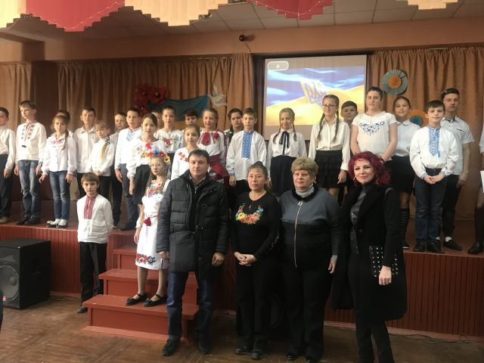

Відповідальний за реалізацію
проекту у школі Козакова Марина Ігорівна, тел.(067)5972289

Директор школи Назарова Ольга Володимирівна
тел. (057) 7251389, E – mail: sch_158@ukr.net
Керівнику Всеукраїнського
проекту «Школа миру»
Поповичу Володимиру Васильовичу,
генерал-майору запасу,
Голові Асоціації миротворців України
від директора школи № 158
Назарової Ольги Володимирівни
Адреса школи: вул. Леся Сердюка, 46,
м. Харків, 61184

Звіт щодо проведення заходу

Назва заходу Посвята в козачата «Козацькому роду - нема переводу»
Дата проведення 09.10.2020
Короткий опис заходу та його результати Святковий захід для учнів 2-4 класів. Розширити знання
учнів про запорізьких козаків, їх традиції, побут, звичаї. Виховувати патріотизм, шанобливе
ставлення до запорожців, спонукати до наслідування їх кращих рис характеру: добродушності,
безкорисливості, товариськості, бажання завжди прийти на допомогу. Розвивати фізичні якості
дітей, спритність, кмітливість, активність, повагу до народних традицій, історії країни.
На свято було запрошено Іоніна Григорія Кузьмича - ветерана Другої Світової війни, який
проживає в мікрорайоні нашої школи. Багаторічна дружба пов'язує колектив школи та ветерана.
Григорій Кузьмич є частим гостем нашої школи, розповідає учнівській молоді про історичні події,
які відбулися в Україні.
Кількість учасників (учнів, учителів, батьків) 149
Вік учасників заходу 7-10 років
Представники громадських організації, ЗМІ (якщо є)
Фотографії

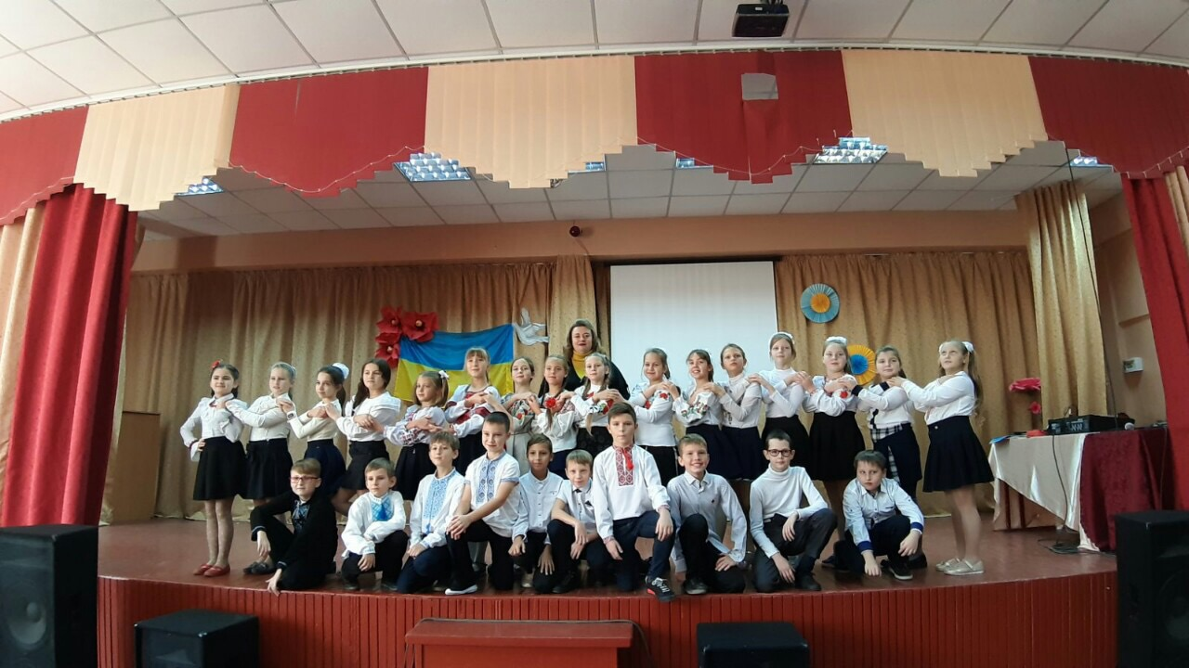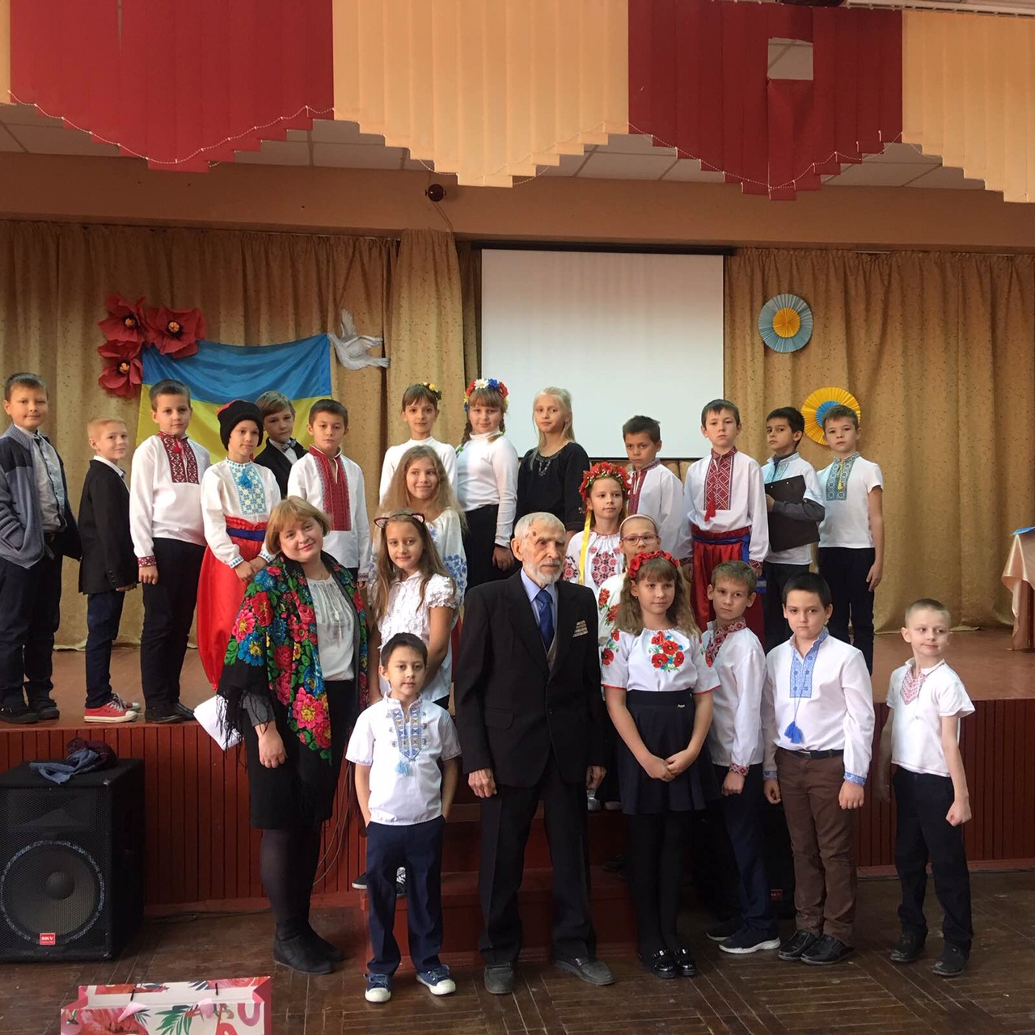

Відповідальний за реалізацію
проекту у школі Козакова Марина Ігорівна, тел.(067)5972289

Директор школи Назарова Ольга Володимирівна
тел. (057) 7251389, E – mail: sch_158@ukr.net
Керівнику Всеукраїнського
проекту «Школа миру»
Поповичу Володимиру Васильовичу,
генерал-майору запасу,
Голові Асоціації миротворців України
від директора школи № 158
Назарової Ольги Володимирівни
Адреса школи: вул. Леся Сердюка, 46,
м. Харків, 61184

Звіт щодо проведення заходу

Назва заходу Акція «Вітальна листівка воїну з АТО»
Дата проведення 31.09.2019-09.10.2019
Короткий опис заходу та його результати Метою акції було залучення учнів початкової школи до
підняття бойового й патріотичного духу наших українських військових, моральна підтримка
воїнів.
Кількість учасників (учнів, учителів, батьків) 115
Вік учасників заходу 7-10 років
Представники громадських організації, ЗМІ (якщо є)
Фотографії

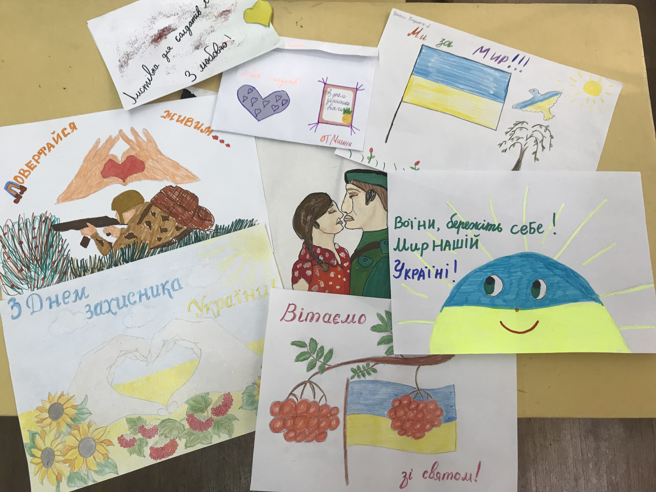

Відповідальний за реалізацію
проекту у школі Козакова Марина Ігорівна, тел.(067)5972289

Директор школи Назарова Ольга Володимирівна
тел. (057) 7251389, E – mail: sch_158@ukr.net
Керівнику Всеукраїнського
проекту «Школа миру»
Поповичу Володимиру Васильовичу,
генерал-майору запасу,
Голові Асоціації миротворців України
від директора школи № 158
Назарової Ольги Володимирівни
Адреса школи: вул. Леся Сердюка, 46,
м. Харків, 61184

Звіт щодо проведення заходу

Назва заходу Акція «Українським військовим від учнів Харкова. З любов’ю» (до Дня захисника
України)
Дата проведення 31.09.2019-09.10.2019
Короткий опис заходу та його результати Серед учнів середньої та старшої школи до Дня
захисника України було проведено акцію «Солдатам від дітей. З любовью». Мета акції –
формування патріотизму у школярів, самовідданості, активної громадянської позиції, особистої
відповідальності за долю та єдність країни. Учнівське самоврядування організувало збір
різноманітних смаколиків для солдатів. Усе було відправлено 92-ій окремій механізованій бригаді у
Донецькій області.
Кількість учасників (учнів, учителів, батьків) 316
Вік учасників заходу 11-17 років
Представники громадських організації, ЗМІ (якщо є)
Фотографії
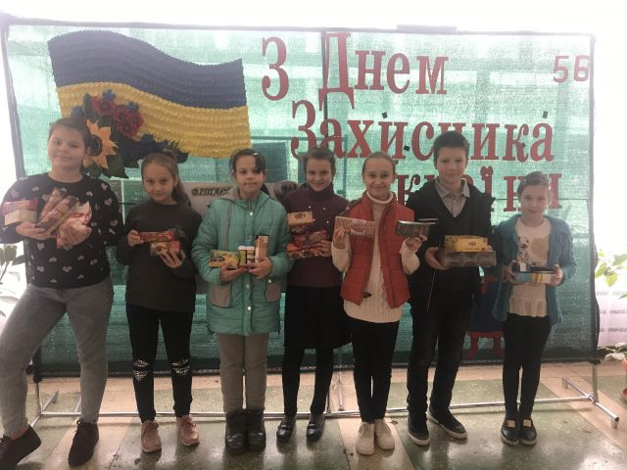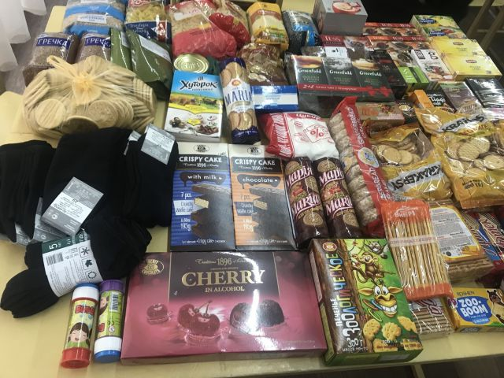
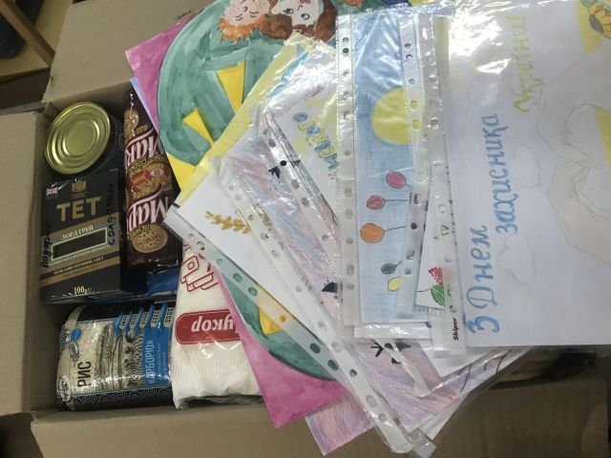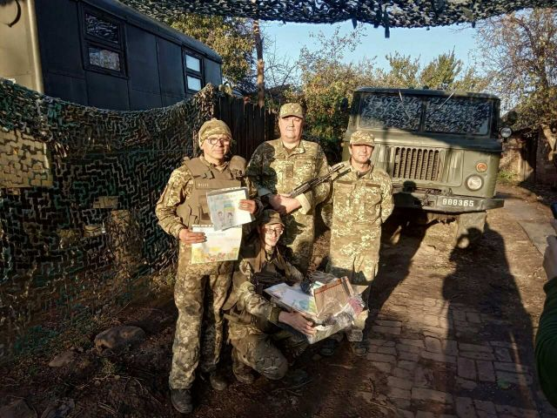

Відповідальний за реалізацію
проекту у школі Козакова Марина Ігорівна, тел.(067)5972289

Директор школи Назарова Ольга Володимирівна
тел. (057) 7251389, E – mail: sch_158@ukr.net
Керівнику Всеукраїнського
проекту «Школа миру»
Поповичу Володимиру Васильовичу,
генерал-майору запасу,
Голові Асоціації миротворців України
від директора школи № 158
Назарової Ольги Володимирівни
Адреса школи: вул. Леся Сердюка, 46,
м. Харків, 61184

Звіт щодо проведення заходу

Назва заходу Участь у районному патріотичному конкурсі «Юний захисник»
Дата проведення 11.10.2019
Короткий опис заходу та його результати Конкурс спрямований на формування ціннісного
ставлення особистості до українського народу, Батьківщині, на розвиток соціальних і
громадянських компетентностей учнів 10-11-х класів.
Кількість учасників (учнів, учителів, батьків) 4
Вік учасників заходу 15-16 років
Представники громадських організації, ЗМІ (якщо є)
Фотографії

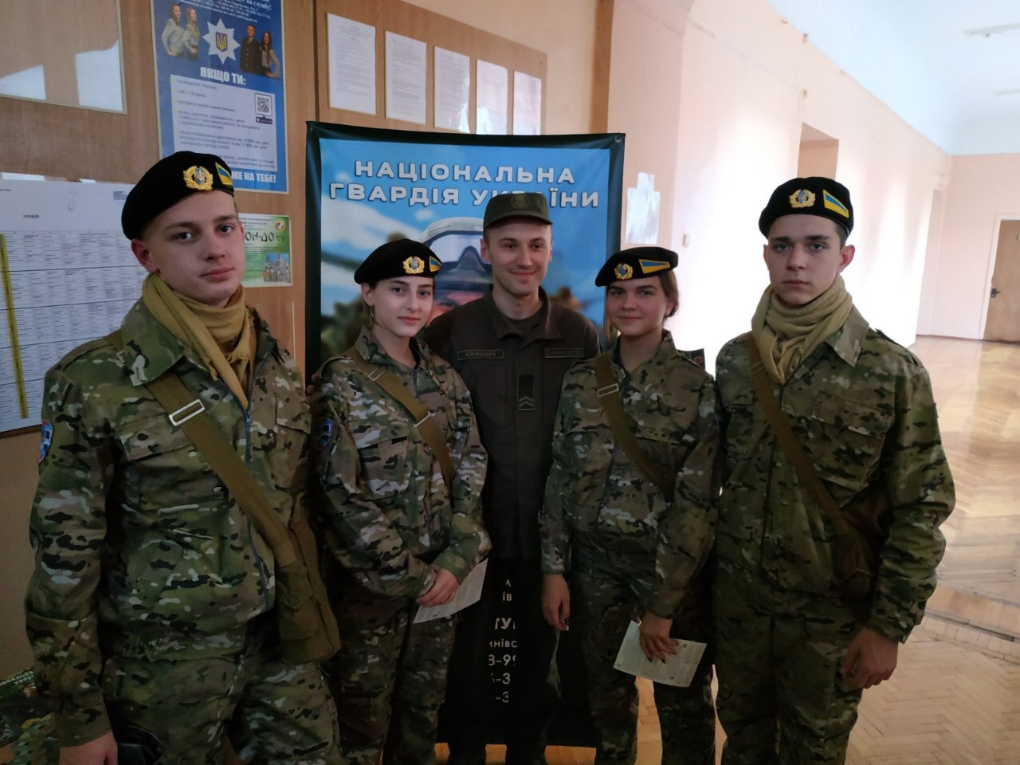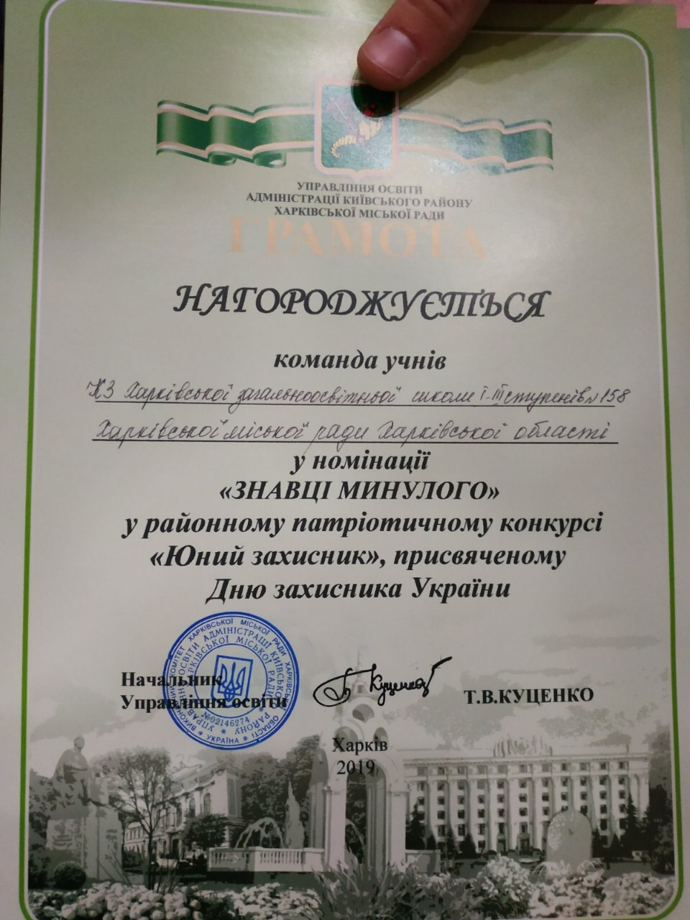

Відповідальний за реалізацію
проекту у школі Козакова Марина Ігорівна, тел.(067)5972289

Директор школи Назарова Ольга Володимирівна
тел. (057) 7251389, E – mail: sch_158@ukr.net

